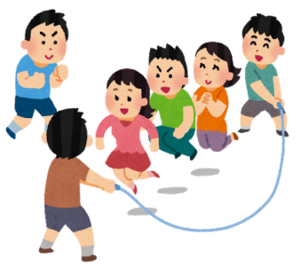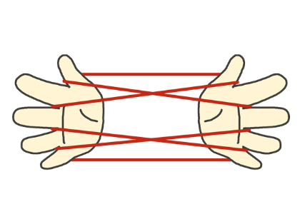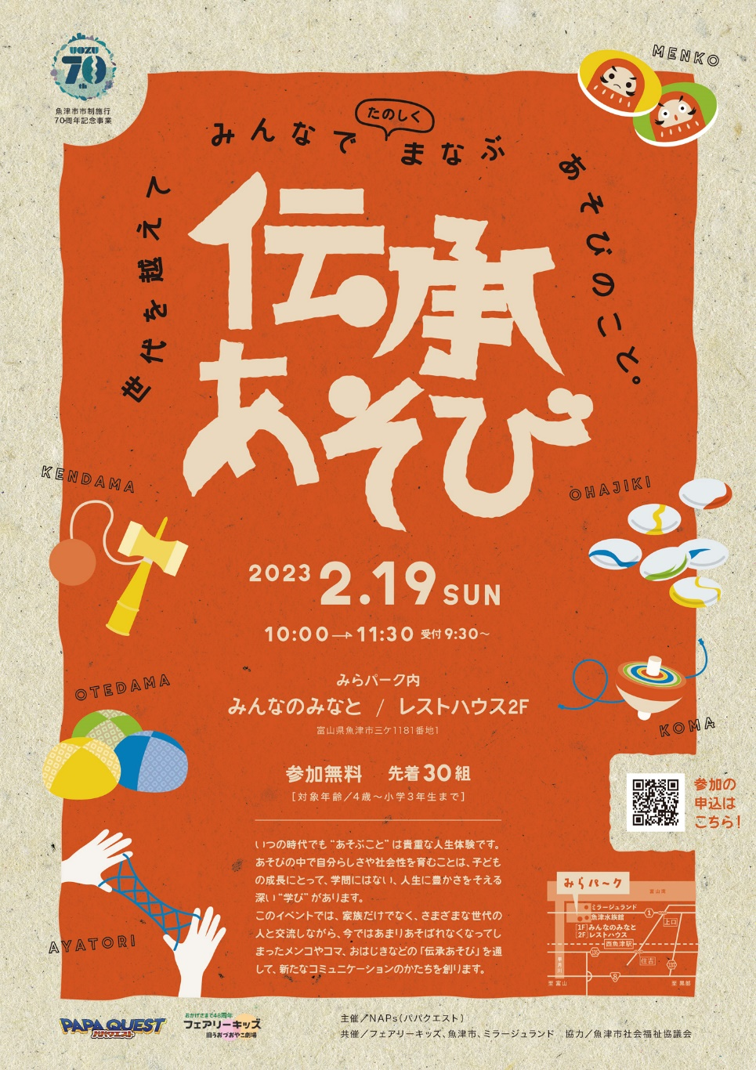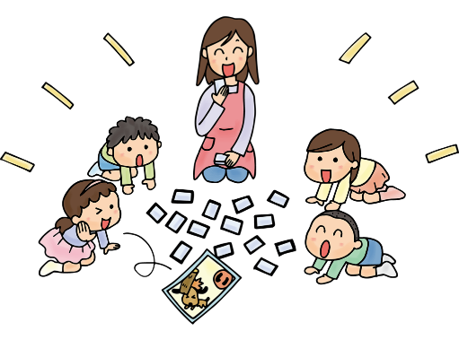

遊びを体験したい方、昔遊んだことがある方など

みなさんのご参加を待ちしています

**naganawatobi**

**ayatori**

**10：00→11：00**

**幼保連携型認定こども園**

**岳暘保育園**

**Tel 0172-82-3030**

**むかしあそびを**

**1 24 fri**

**karuta**

**hukuwarai**

**zuguri**

**hagoita**

**2025**